Действия при пожаре!
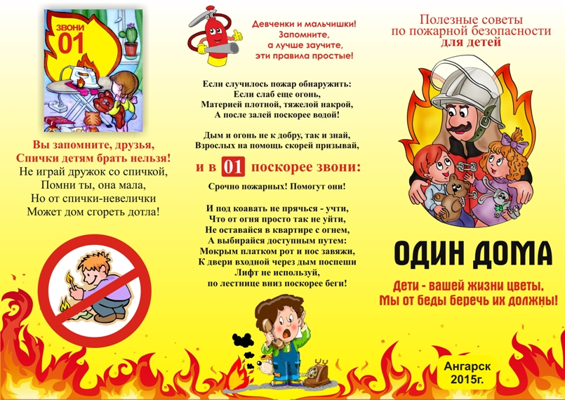

Если спичек коробок
Ты не взять никак не мог
И совсем – совсем случайно
Что – то в комнате поджег,

То нельзя паниковать,
Лезть под папину кровать
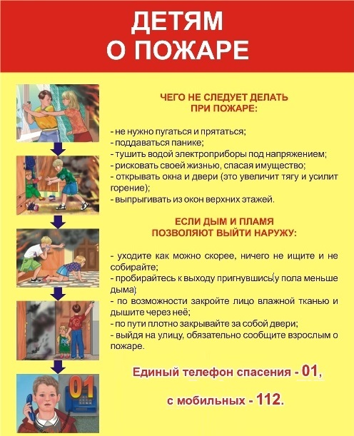
И туда, откуда взрослым
Нелегко тебя достать:
В холодильник, шкаф, буфет,
Целлофановый пакет,
Печь, кастрюлю, чемодан,
Вазу, валенок, стакан:
Не укроет от огня
Ни кастрюля, ни броня,
Так, что спрятаться попытки
Бесполезная возня
В руки ты себя бери –
Не пугайся, не ори
А ползи на четвереньках
В направлении двери
Если ты нашарил дверь
То рукам сперва не верь
Может это дверца шкафа
Хорошенечко проверь
Если выйдешь в коридор
Или выползешь во двор
Позови на помощь взрослых
Затушить скорей костер!
Если вдруг увидишь дым,
Что-то загорается,
Позвони по 101,
Сразу все уладится.
Всем напомнить здесь уместно,
Что с огнем шутить нельзя,
Выполняйте повсеместно
Эти правила, друзья!
